**UNIVERSIDAD FRANCISCO MARROQUÍN**

**FACULTAD DE CIENCIAS ECONÓMICAS**

**DATA SCIENCE FOR FINANCE**

**MARIA ISABEL AVILA RIGALT**

**CASO PRÁCTICO NO. 2**

**PREDICCIÓN DE PRECIOS DE ACCIONES**

**INSTRUCCIONES GENERALES:** Seleccione una compañía que cotice en bolsa y descargue los precios mensuales de sus acciones de enero 2012 a mayo 2022. Extraiga la información que se pide a continuación. El entregable es 1 código de R por grupo y un word o R Markdown con la respuesta y gráfica correspondiente a cada pregunta (en caso aplique).

**Requerimientos de información:**

1. Descargue la serie de tiempo utilizando get.hist.quote. Los datos con los que trabaje deben ser mensuales.
2. ¿La serie de tiempo es estacionaria?

* No, porque si hay una cierta tendencia.

1. Extraiga los componentes de la serie de tiempo y descríbalos.

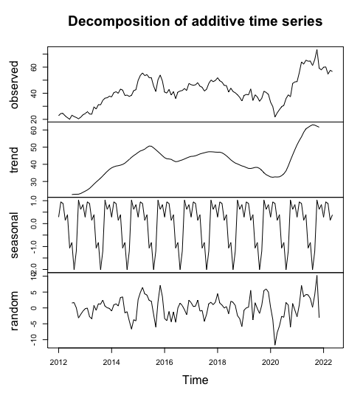

* En el area de trend se puede ver que hay una tendencia de incremento desde el 2012 hasta el 2021, es decir se ve un crecimiento gradual de un 20 a un 60 aproximadamente.
* Luego para el estacional tambien se ven patrones a lo largo del tiempo que se mantienen constantes desde el 2012 hasta el 2022, a pesar de los valores estan cercanos a cero por lo que no hay una estacionalidad muy notoria.
* Para los residuos, se ven que varian todos los meses por lo que se puede asumir que la variabilidad no es explicada por la tendencia o la estacionalidad.

1. Cree un modelo ARIMA (con auto.arima) para predecir los precios de junio 2022 a mayo 2023. Interprete el modelo.

* Best model: ARIMA(0,1,0)(1,0,0)[12]
* Basados en este modelo podemos decir que no incluye ni un componente autorregresivo ni una media móvil, pero sí una diferencia de uno, esto lo hace para lograr estacionariedad. Luego, en la parte estacional, nos dice que hay un término de media móvil estacional. Por último, el 12 nos indica que la estacionalidad es sobre un periodo de 12 meses.

1. ¿Cuál es el mayor precio al que podría cotizar la acción en el período de junio 2022 a mayo 2023? ¿Cuál es el precio más bajo? ¿Qué seguridad tiene?

* Con un 95% de seguridad se puede decir que el precio más alto seria de 82.96 y el minimo de 35.31.

1. Cree otro modelo ARIMA (con auto.arima), esta vez utilizando la función tsclean para quitar outliers de su serie, y prediga los precios de junio 2022 a mayo 2023.
   1. ¿Cambió el modelo que escogió el auto.arima cuando le quitó los outliers? ¿Por qué? Contraste los parámetros que tomó el modelo (los números entre los paréntesis) con los que tomó el primero.
   * En este caso no cambia, por lo que podriamos asumir que los outliers no tienen un impacto significativo en la estimacion.
   1. ¿Cuál es el mayor precio al que podría cotizar la acción en el período de junio 2022 a mayo 2023? ¿Cuál es el precio más bajo? ¿Qué seguridad tiene?
   * Ya que no cambia la respuesta sigue siendo que con un 95% de seguridad se puede decir que el precio más alto seria de 82.96 y el minimo de 35.31.
2. Descargue los precios del S&P para el mismo período de tiempo utilizando get.hist.quote. Los datos con los que trabaje deben ser mensuales.
3. Cree un modelo de regresión con el precio de las acciones como variable dependiente (y) y los precios del S&P como independientes (x). Puede agregar otras variables independientes si así lo desea.
4. Interprete los resultados de su modelo de regresión (coeficientes, p-values, R2).

* MAMG = 18.60 + 0.008998 * SYP
* Intercepto: Cuando el valor de S&P sea cero, entonces el precio de las acciones de Mercedes Benz Group AG es de 18.60
* S&P: Por cada unidad de cambio en el precio de S&P, habrá un aumento de 0.008998
* P-value: para ambos el vp< 5% por lo que asumimos que son estadísticamente significativos, lo que podría indicar que hay una relación entre las variables y el precio de las acciones de Mercedes.
* R^2: el 47.16% de la varianza del precio de las acciones de mercedes puede ser explicado por nuestro modelo.

1. Descargue los precios del S&P de junio 2022 a mayo 2023 utilizando get.hist.quote. Los datos con los que trabaje deben ser mensuales.
2. Utilice los datos junio 2022 a mayo 2023 del S&P con la función predict para predecir los precios de la acción de junio 2022 a mayo 2023 con su modelo de regresión.
3. Descargue los precios de la acción que escogió de junio 2022 a mayo 2023 utilizando get.hist.quote. Los datos con los que trabaje deben ser mensuales.
4. Contraste los valores reales que tuvo el precio de junio 2022 a mayo 2023 con los predichos por cada uno de sus modelos (el ARIMA, el ARIMA sin outliers, y la regresión). Comente que modelo se ajustó mejor a los datos reales.

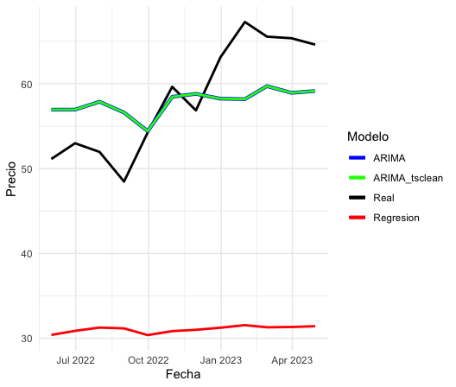

* En esta gráfica se puede ver que los más cercanos o que se ajustaron mejor fueron los de ARIMA y ARIMA con tsclean, se ve que están una sobre la otra, ya que como se mencionó anteriormente no cambio en nada porque los outliers no tenían un gran impacto. Sin embargo, la regresión sí estuvo lejos.

Esto puede ser por el hecho que se tuvo que realizar un subset con los datos, puesto que la variable predictions retornaba 125 rows. Ahora bien, se intentó corregir para que nos diera solo 12, una por mes, pero siempre daba valores bajos. Tal vez, si tomara en cuenta los 125 valores si tendría un ajuste más cercano. A pesar de, como se vera en la siguiente grafica en donde se toman los ultimos 12 valores de los 125, aunque se acerca más a los valores no es un modelo perfecto. Idealmente como se menciono, si se hiciera la prediccion directamente de los 12 valores ya que seria tal vez un poco más precisa.

